o dilema da internet
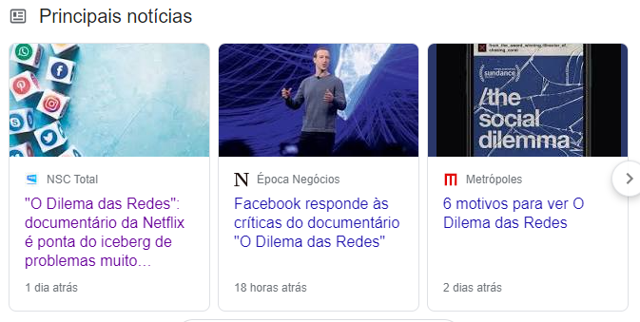
Essas são as principais notícias de hoje, dia 5 de outubro, sobre o documentário.

Facebook se defende de acusações do filme "O Dilema das Redes"
A empresa tenta desmentir a narrativa do documentário sobre vício, algoritmos, dados, polarização, eleições, desinformação e a visão de usuário como produto. Para isso, o Facebook resgata iniciativas dos últimos anos para corrigir seus problemas, embora algumas delas tenham vindo depois do lançamento do filme.

Questão 1
Dois alunos escreveram a sua opinião sobre o dilema das redes.
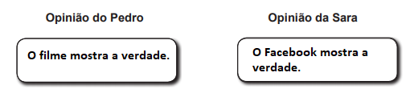
Escolha a opinião com a qual está mais de acordo e justifique a sua resposta com base nas informações dos textos.

Minha escolha:

O problema por trás de todos os outros problemas

A promessa da tecnologia de nos manter conectados deu origem a uma série de consequências não intencionais que estão nos alcançando. Se não conseguirmos lidar com nosso ecossistema de informações quebrado, nunca seremos capazes de lidar com os desafios que afligem a humanidade.
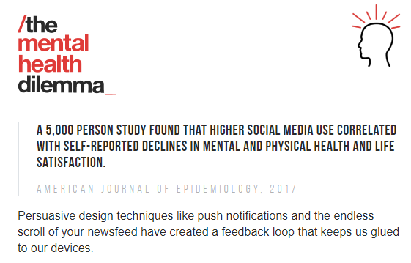
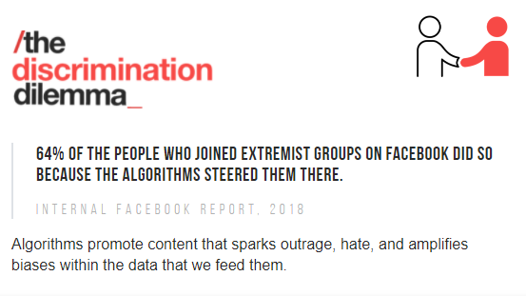

Questão 2
Os quadros acima estão no site https://www.thesocialdilemma.com/the-dilemma/. Algumas pessoas acham que o artigo sobre o dilema das redes sociais o é difícil de ler e entender por causa da forma como os resultados da pesquisa são apresentados. Além do uso de infográficos, o que poderia ser feito para melhorar a forma como a informação é apresentada, de maneira que o artigo se tornasse mais fácil de entender? Dê uma sugestão.

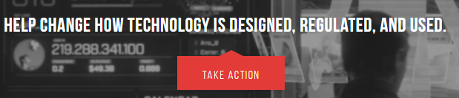
Questão 3
O site convida a ajudarmos a implementar mudanças na forma como a tecnologia é regulamentada e utilizada. Uma das formas citadas no site é compartilhar o dilema para que novas ideias possam surgir sobre o assunto. Escreva outras ações que podem ser feitas para minimizar o problema.

Questão 4
Grife o que você já faz para verificar se o conteúdo é verdadeiro. Se você conhece outras formas de checar as notícias, escreva-as.
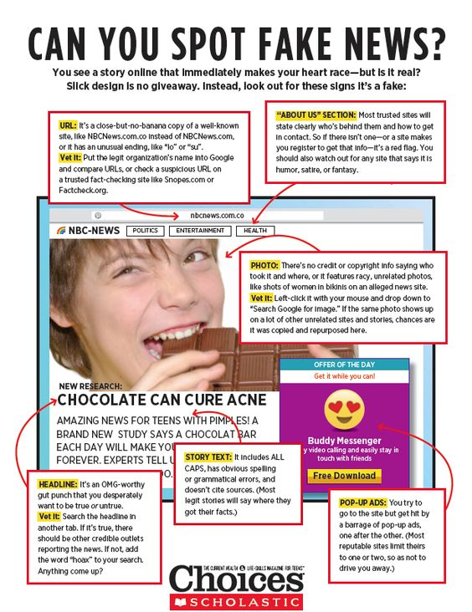

Questão 5

